PKP Polskie Linie Kolejowe S.A.
Biuro Komunikacji i Promocji
ul. Targowa 74, 03-734 Warszawa
tel. + 48 22 473 30 02
fax + 48 22 473 23 34
rzecznik@plk-sa.pl
www.plk-sa.pl

Warszawa, 24 lipca 2019 r.

Informacja prasowa
Pomorze. Bliżej sprawniejszej komunikacji z Kościerzyny do Trójmiasta
PKP Polskie Linie Kolejowe S.A. kończą prace projektowe – będą przetargi na roboty na liniach miedzy Kościerzyną, Somoninem, Kartuzami, Glinczem. Przygotowywana dokumentacja pozwoli również na ogłoszenie przetargu na liniach Glincz – Stara Piła oraz Stara Piła – Kokoszki, co zapewni podróże koleją na czas modernizacji linii 201 z Glincza do stacji Gdańsk Osowa.
Kończy się przygotowywanie dokumentacji projektowej, co pozwoli PKP Polskim Liniom Kolejowym S.A. ogłosić jeszcze w tym roku przetargi na prace budowlane. Roboty obejmą przygotowanie trasy objazdowej na odcinku Kokoszki – Stara Piła (linia nr 234) oraz na odcinku Stara Piła – Glincz (linia nr 229), a także przebudowę linii na odcinku Kościerzyna – Somonino (nr 201), na odcinku Somonino – Kartuzy (nr 214) i na odcinku Glincz – Kartuzy (nr 229).
Dzięki planowanej inwestycji będą sprawne podróże z Kościerzyny przez Somonino i Kartuzy do Gdańska. Poprawi się przepustowość linii, tzn. będzie mogło jechać więcej pociągów. Zapewnione będą lepsze podróże na regionalnych trasach. Będzie możliwość uruchomienia międzyregionalnych składów. Mieszkańcy zyskają sprawne połączenia z Trójmiastem i oczekiwany standard obsługi na pięciu stacjach i kilkunastu przystankach. Trasa do przystanku Gdańsk Kokoszki, przez Glincz i Starą Piłę, pozwoli na dojazd koleją do Kartuz, wówczas, gdy realizowana będzie inwestycja na trasie Glincz – Gdańsk Osowa.
Obecnie PKP Polskie Linie Kolejowe S.A. przygotowują również materiały do przetargu na modernizację trasy z Somonina do Gdyni Głównej. Zaplanowano dobudowę drugiego toru na odcinku Somonino – Gdańsk Osowa i dobudowę trzeciego toru na odcinku Gdańsk Osowa – Gdynia Główna oraz modernizację i elektryfikację linii. Po pracach będzie sprawniejsze połączenie pasażerskie do Gdyni. Inwestycja poprawi także dostęp transportu kolejowego do portu.
Dobudowa torów, przebudowa i elektryfikacja linii zwiększy możliwości sieci kolejowej na Pomorzu. Poprawi się oferta kolei w połączeniach dalekobieżnych, regionalnych oraz aglomeracyjnych.
W ramach projektu „Prace na alternatywnym ciągu transportowym Bydgoszcz – Trójmiasto. Etap I” PLK przebudują 33 perony m.in. na stacjach i przystankach: Kościerzyna Gołubie Kaszubskie, Somonino, Żukowo Wschodnie, Kartuzy. Perony będą wyższe i dłuższe, aby zapewnić wygodne wsiadanie i wysiadanie z pociągu. Komfort pasażerów poprawią nowe wiaty, oświetlenie, ławki, megafony i tablice informacyjne. Przystanki będą przystosowane do potrzeb osób o ograniczonej możliwości poruszania się. Wzrośnie również poziom bezpieczeństwa po budowie bezkolizyjnych skrzyżowań. Istniejące wiadukty i przepusty zostaną zmodernizowane.
Po zakończeniu inwestycji zwiększy się prędkość pociągów pasażerskich do 140 km/h oraz towarowych do 100 km/h. Poprawi się przepustowość linii, po której będzie mogło kursować więcej pociągów pasażerskich i towarowych. Podróżni zyskają lepszą dostępność do pociągów, a port w Gdyni możliwość odprawy większej liczby towarów przewiezionych koleją.
Projekt PKP Polskich Linii Kolejowych S.A. "Prace na alternatywnym ciągu transportowym Bydgoszcz – Trójmiasto, Etap I" ubiega się o współfinansowanie przez Unię Europejską ze środków Funduszu Spójności w ramach Programu Operacyjnego Infrastruktura i Środowisko.
PKP Polskie Linie Kolejowe S.A. planują ogłoszenie trzech przetargów na prace budowalne:
- Przygotowanie linii kolejowych nr 234 na odcinku Kokoszki – Stara Piła oraz nr 229 na odcinku Stara Piła – Glincz jako trasy objazdowej na czas modernizacji linii 201.
- Roboty budowlane na liniach kolejowych nr 201 odc. Kościerzyna – Somonino oraz nr 214 Somonino – Kartuzy.
- Roboty budowlane na linii kolejowej nr 229 odc. Glincz – Kartuzy.

Projekt „Prace na alternatywnym ciągu transportowym Bydgoszcz – Trójmiasto, Etap I” ubiega się o dofinansowanie z Programu Operacyjnego Infrastruktura i Środowisko POIiŚ.

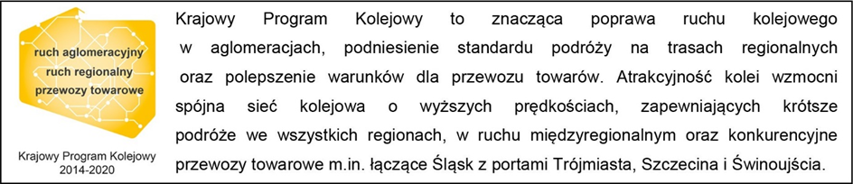

Kontakt dla mediów:
Martyn Janduła
Zespół prasowy
PKP Polskie Linie Kolejowe S.A.
rzecznik@plk-sa.pl
tel. kom. +48 571 370 301

